实验课成绩

学 生 实 验 报 告 书

实验课程名称 | 面向对象程序设计C
开 课 学 院 | 计算机科学与技术学院
指导教师姓名
学 生 姓 名
学生专业班级

2017 | -- | 2018 | 学年 | 第 | 二 | 学期

实验课程名称： 面向对象程序设计C
实验项目名称 | I/O流和模板 |  |  | 实验成绩
实验者 | 颜道江 | 专业班级 | 计算机类m1704 | 组别 | /
同组者 | / |  |  | 实验日期 | 2018 年 5月 30日
第一部分：实验分析与设计（可加页）
- 实验内容描述（问题域描述）
1．编写程序，重载运算符“<<”和“>>”，使用户能直接输入和输出固定电话的号码。电话号码以如下形式输入和输出： (027)xxxxxxxx

2．编写一个程序，实现以下功能：
（1）输入一系列的学生成绩（包括学号、姓名、成绩等数据）存放在文件stud.dat中。
（2）从stud.dat文件中读出这些数据并显示出来。
（3）在stud.dat文件中按姓名进行查询，如输入“李”，则将所有姓李的学生的数据都显示出来。
所编写的程序运行结果示例如下：
选择(1:输入数据 2:输出数据 3:按姓名查找数据 其他退出):1
输入数据
学生人数:5
第1个学生(学号 姓名 成绩):1001 张三 89
第2个学生(学号 姓名 成绩):1002 李四 78
第3个学生(学号 姓名 成绩):1003 王五 92
第4个学生(学号 姓名 成绩):1004 李沅芷 88
第5个学生(学号 姓名 成绩):1005 赵六 56
选择(1:输入数据 2:输出数据 3:按姓名查找数据 其他退出):2
输出数据
学号 姓名 成绩
1001 张三 89
1002 李四 78
1003 王五 92
1004 李沅芷 88
1005 赵六 56
选择(1:输入数据 2:输出数据 3:按姓名查找数据 其他退出):3
输入姓名:李
输出匹配的结果:
学号 姓名 成绩
1002 李四 78
1004 李沅芷 88
选择(1:输入数据 2:输出数据 3:按姓名查找数据 其他退出):3
输入姓名:李四
输出匹配的结果:
学号 姓名 成绩
1002 李四 78
选择(1:输入数据 2:输出数据 3:按姓名查找数据 其他退出):0

- 实验基本原理与设计（包括实验方案设计，实验手段的确定，试验步骤等，用硬件逻辑或者算法描述）
实验一：
1.根据多态性这一章节所学的内容知道“<<”和“>>”只能重载为友元函数
2.分别重载输入输出运算符，实现用户自定义数据的输入输出
以重载“<<”为例：
friend istream &operator >> (istream &in, Tel_num &a) {
cout << "请输入电话号码:";
in >> a.number;
cout << "请输入所在城市的区号:";
in >> a.area_code;
return in;
}
函数中的第一个参数是对ostream对象的引用，第二个参数为输出对象

实验二：
- 定义一个保存学生信息的结构体，保存学生的姓名，学号分数等相关的信息
- 定义主函数，主函数负责菜单选项的相关输出，并在主函数中调用相关的子函数进行相关的操作
- 子函数的实现
A.save（）保存学生的信息到文件中，具体的步骤如下：
a.定义一个结构体数组，数组中保存从键盘输入的学生信息
b.按照文件操作的相关步骤，将数组中内容全部保存到二进制文件中
B.按照文件操作的相关步骤从文件中取出学生的信息显示到屏幕上
具体的实现过程见详细代码及注释
C.查找学生的信息：
a.将文件中的信息取出保存到一个另外开辟的数组中，然后进行相关的比较工作
b.首先进行精确比较，若其中包含了这个同学的相关内容就直接对学生的信息进行输出
若不符合精确查找的条件就对部分内容进行比较，然后将符合该条件的相关信息全部进行输出

实验的部分代码：
实验一：
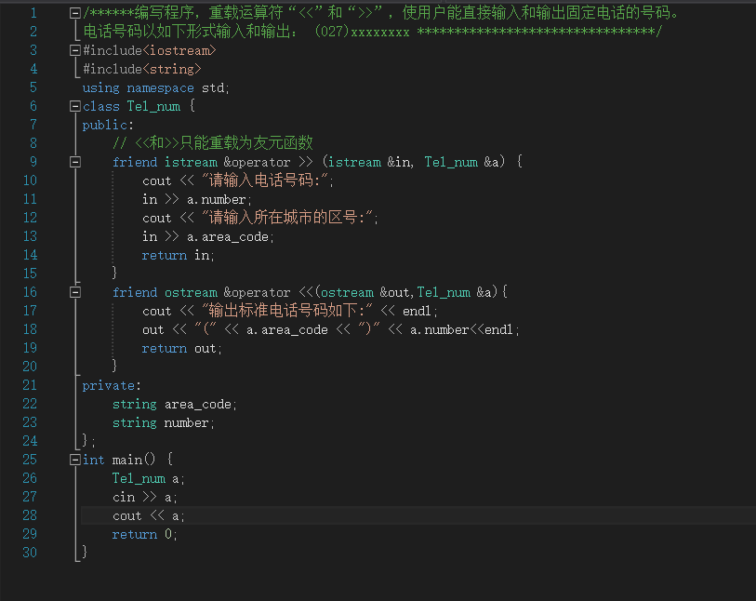
实验二：
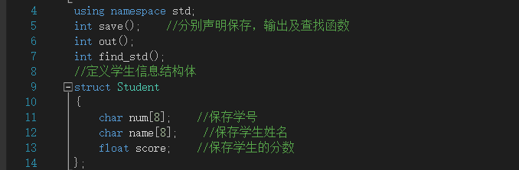

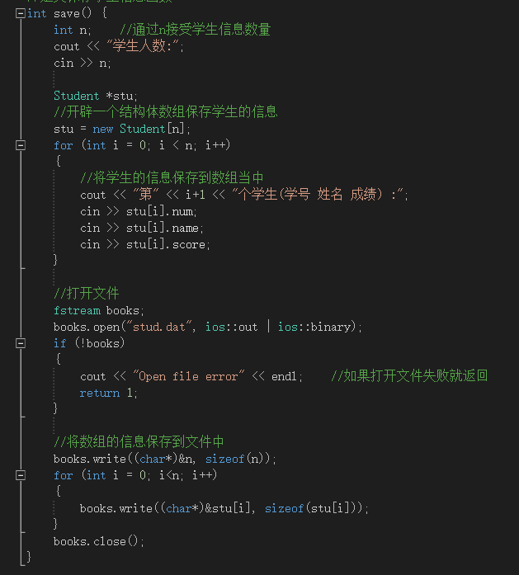
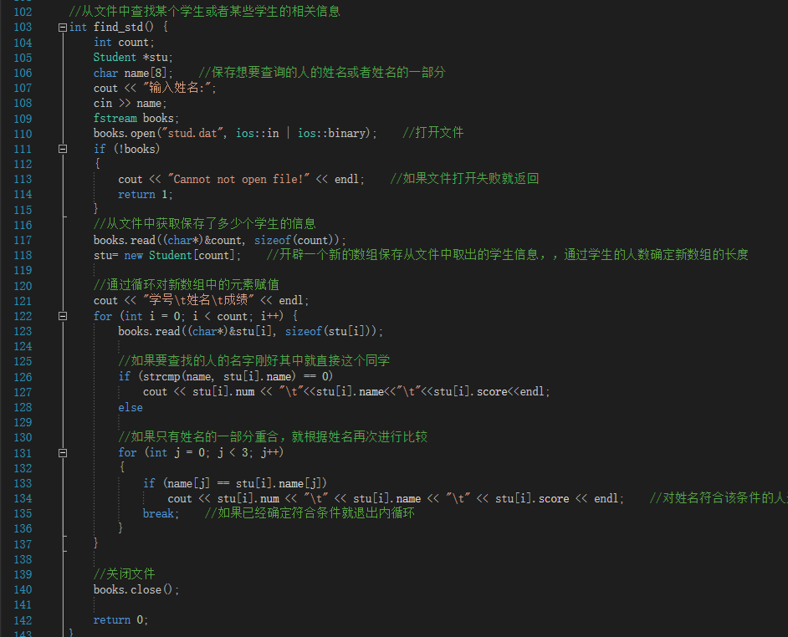
三、主要仪器设备及耗材
PC机

第二部分：实验调试与结果分析（可加页）
- 调试过程（包括调试方法描述、实验数据记录，实验现象记录，实验过程发现的问题等）
      - 按照给定的实验数据进行测试
      - 不断的修改循序的控制条件以及比较的方式知道能够输出正确的结果

- 实验结果及分析（包括结果描述、实验现象分析、影响因素讨论、综合分析和结论等）
实验一：
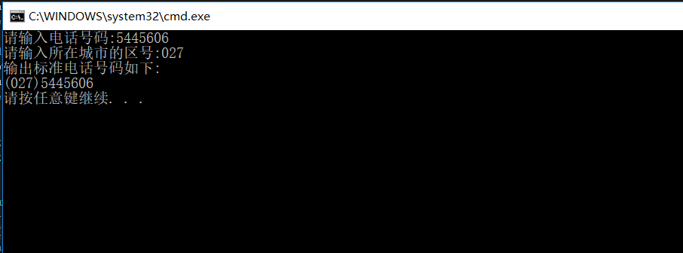

实验二：
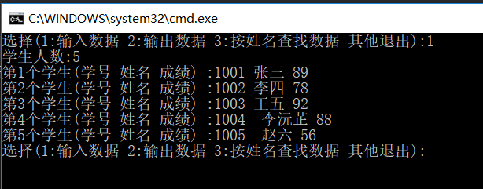

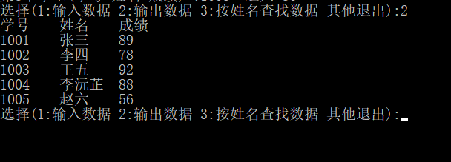

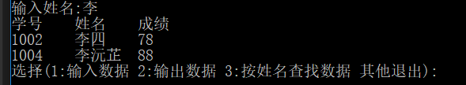
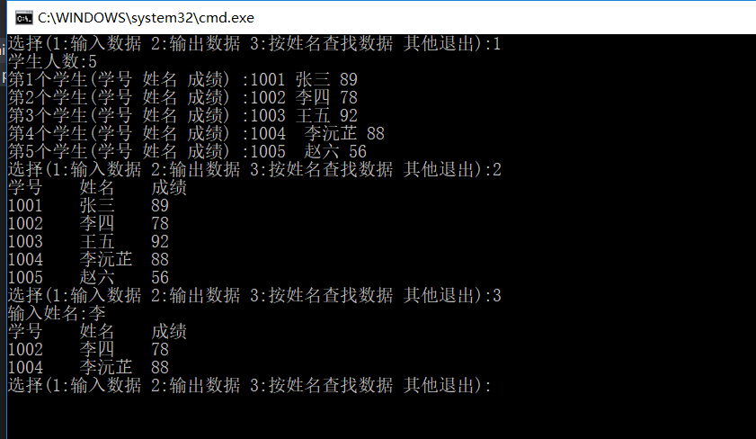

- 实验小结、建议及体会
1.这部分内容上课讲的比较快通过这次的实验对相关的内容进行运用才得以掌握
2.通过这部分的小实验也是对之前内容的一个复习通过这次的实验，我对重载运算符为友元函数进行了一次复习
3.通过这次的实验也掌握了文件的操作，体会C++和C中文件操作的一些区别，并且我感觉C++中的文件超做要更加的方便
4.通过这次的实验也对查找操作有了掌握，能够实现精确查找，或者比较相关的信息对符合条件的相关的内容进行输出。

